Romi Verhaeghe 1Ld

- Het onderwijs in Het Oude Rome

Alle Romeinse jongens, arm en rijk, gingen van hun 7e tot en met hun 12e jaar naar de lagere school. De meisjes bleven thuis om van hun moeder te leren hoe ze later het huishouden moesten regelen. Na de lagere school hield het voor de arme kinderen op met onderwijs. De jongens uit de hogere kringen gingen dan naar het middelbaar onderwijs. Tot 15-jarige leeftijd bleven ze daar. Een klein select groepje jongens uit de hoogste kringen van Rome ging na de middelbare school naar de retorenschool. Deze jongens kregen later een hoge functie in de politiek of advocatuur.
De Lagere School  Op de lagere school kregen de kinderen les van de magister, de schoolmeester. Het beroep van magister had geen goede reputatie. Een schoolmeester verdiende erg weinig, en had het erg moeilijk. In de klassen zaten 20 tot 30 leerlingen, alle leeftijden door elkaar. Op die manier moest de leraar alle jongens apart aan het werk zetten, uitleg geven of controleren. Het is begrijpelijk dat het zo wel eens uit de hand liep. De leerlingen hadden vaak geen respect voor de leraar, waardoor de magister vaak moest straffen. Lijfstraffen waren dan heel normaal: met een roede een paar tikken op de handen of ontblote rug waren vaak het enige wapen van een schoolmeester. | 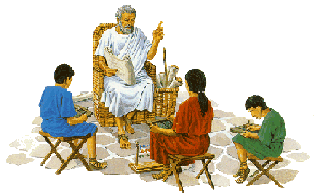www.library.thinkquest.org
www.library.thinkquest.org  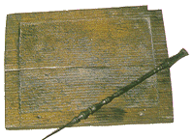  <<www.members.home.nl  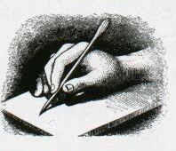  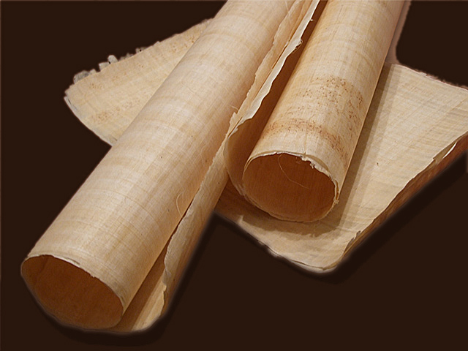  www.library.thinkquest.org | De jongens  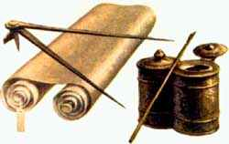  De jongens leerden op de lagere school lezen, schrijven en rekenen. Dat deden ze zittend op krukjes. Ze schreven op ‘wasbordjes’, houten bordjes met een laagje was, waar met een ‘stylus’, een scherpe schrijfstift, op geschreven werd. Het handige van die bordjes was dat je ze telkens opnieuw kon gebruiken, door de was weer glad uit te smeren.  Andere schrijfmethoden die de Romeinen gebruikten:  - Met inkt op papyrus  - Met inkt op perkament www.members.home.nl>>  Papyrus  Papyrus was afkomstig van de papyrusplant, die op de oevers van de Nijl in Egypte groeide. Deze plant had een hoekige stengel, waar heel dunne stroken van werden gesneden. Die stroken werden langs elkaar gelegd, waarna er een tweede laag in de breedte overheen werd gedrukt. Zo ontstond een charta, een blad papyrus. Een aantal van die bladen werden aan elkaar geplakt, zodat er een boekrol, een volumen.  Perkament  Perkament was naar verhouding veel duurder dan payrus, maar het was dan ook veel langer houdbaar. Perkament werd gemaakt van speciaal behandelde dierenhuiden, voornamelijk schapenhuiden. In het begin werd van perkament net als van papyrus een boekrol gemaakt, maar in de 1e eeuw v. Chr. bedacht men de ‘codex’. De stukken perkament werden nu gevouwen en gesneden, en samen met een kaft eromheen werden ze een boek; de codex.  De Middelbare School  Zoals al eerder verteld gingen de jongens van de rijkere ouders na het lagere onderwijs tot hun 15e naar de middelbare school. Daar kregen ze les van een grammaticus. Hij gaf hen onderwijs in Latijn en Grieks. Als de leerlingen hun eigen Latijn beter kenden en de beginselen van het Grieks ook beheersten, werden de grote schrijvers gelezen. Voor Grieks begonnen ze bijvoorbeeld met de Ilias en de Odyssee van Homerus. Vakken als Aardrijkskunde en Geschiedenis kwamen ook aan bod, maar alleen als de teksten uit het literatuuronderwijs daar aanleiding voor gaven. Op deze manier werden de leerlingen bekend in de Griekse wereld, en leerden ze veel over de Romeinse Geschiedenis.

De Retorenschool
Een klein en select groepje jongens uit de hoogste kringen van het rijk was voorbestemd om een belangrijke carrière in de politiek of advocatuur te maken. Deze jongens hadden rijke ouders, want de retorenschool was erg duur. Op de retorenschool leerden ze vooral om goed in het openbaar te spreken. Daarvoor moest je je redevoering goed opbouwen, je argumenten in de goede volgorde naar voren brengen en het geheel met veel overtuigingskracht uitspreken. Belangrijke politieke toespraken moest je gedeeltelijk uit je hoofd leren, zodat je later stukken kon citeren.

- Het theater in Rome

Het theater
De Griekse invloed op de letterkunde was groot. Griekse toneelstukken werden in het Latijn vertaald en bewerkt voor het Romeinse publiek.
De Griekse tragedies waren echter niet zo populair bij de Romeinen.
Zij gaven de voorkeur aan de komedie en mime met dans en muziek.
Het Romeinse theater was halfrond, had een halfronde speelruimte en een achterwand, die opgetrokken was tot de bovenste rand van de zittribunes. Om de toeschouwers te beschermen tegen de zon werd de bovenzijde met doeken afgesloten.
www.users.telenet.be/kissyp/ontspanning.html  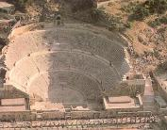 | <<  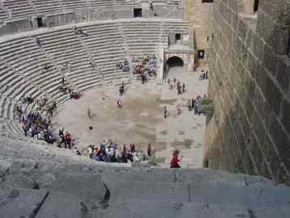
Het amfitheater
Het amfitheater is een typisch Romeinse vorm. Het lijkt op twee tegen elkaar geschoven theaters, want het had een ovalen speelvloer met daaromheen oplopende tribunes.

Dit gebouw werd gebruikt voor spelen met dieren en gladiatoren, deze waren vrijwilligers die zich aansloten bij een groep om daar een training te krijgen en zo te leren vechten in de arena. De winstpremies lagen erg hoog. Een slaaf kon zijn vrijheid verdienen, een vrij man kon bij succes driemaal het jaarloon van een legionair opstrijken. Succesvolle gladiatoren konden beroemd worden en een eigen fanclub hebben.
De gladiatoren streden man tegen men met verschillende wapens, zoals: dolken, drietanden, netten en korte zwaarden. De verliezer kon om genade smeken door zijn hand op te steken. Het publiek besliste dan over zijn lot door luidkeels te roepen 'stuur hem terug' of 'snij zijn keel af'. De keizer kon zich geliefd maken door het volk zijn zin te geven. De gevechten in het amfitheater in Rome of ook wel Colosseum genoemd waren het spectaculairst en trokken het meeste volk. Het Colosseum kon 45.000 toeschouwers plaatsen. Het verloop van een dag in het Colosseum lag nauwkeurig vast. Het begon in de voormiddag met een jacht, waarbij de daarvoor opgeleide gladiatoren in de arena op wilde dieren jacht maakten en ze doodden. Het kon ook dat ongewapende mannen het moesten opnemen tegen leeuwen en tijgers of dat dieren onderling tegen elkaar werden opgejaagd. Daarna volgde bij gelegenheid een terechtstelling. De zwaarste doodstraf was de dood door wilde dieren.
In de namiddag volgden enkele tweemansgevechten elkaar op.
Idem^  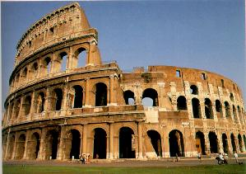 | Idem^  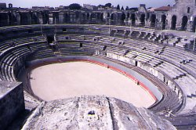

- Nomen est omen

Nomen est omen is een Latijnse uitdrukking met de betekenis: De naam is een voorteken.De Romeinen waren van mening dat iemands naam iets zei over zijn lot. Hoewel het geloof hierin tegenwoordig afgenomen is, wordt de uitdrukking nog wel gebruikt als men iemand ontmoet waarvan de naam iets te maken lijkt te hebben met het beroep dat iemand uitoefent. Ook het geven van een "goede naam" aan een kind wijst nog naar de oude opvatting.
Hoe je heet zegt veel over wie je ouders willen dat je bent.
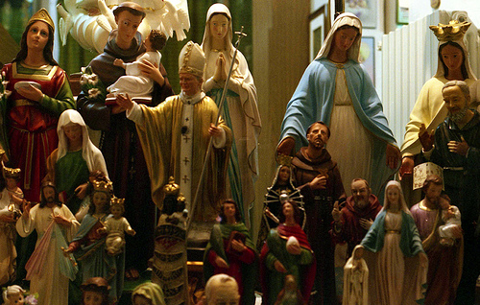

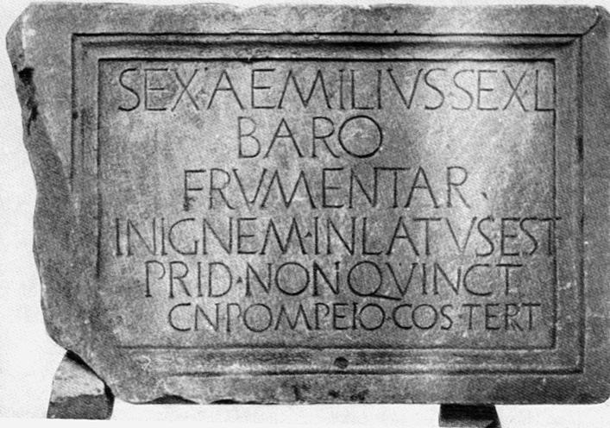

- Over meesters en slaven
Het Romeinse volk en veel andere samenlevingen binnen het Rijk, maken in sommige opzichten een vreemde indruk op ons.
Zo ging men er vanuit dat niet iedereen gelijk was, ook niet volgens de wet.
Bijna iedereen accepteerde het bestaan van slavernij, een belangrijk onderdeel van het Romeinse leven.
Bovendien was het Rijk een echte mannenwereld, waar vrouwen en meisjes volgens de wet maar zeer beperkte rechten hadden.
In het Romeinse Rijk woonden arme en rijke mensen (plebejers en patriciërs). Maar er woonden ook vrije en onvrije mensen. Onvrije mensen waren slaven. De slaven waren eigendom van hun meester. Zij hadden niets te vertellen.
De meester bepaalde wat voor werk ze moesten doen:
huishouding, op de landerijen, in de mijnen.
Wie niet gehoorzaamde kon door de meester worden gedood.
Slaven kon je kopen op een speciale markt. Op bordjes stond wat ze konden.
Huis-, tuin- en keukenslaven waren goedkoop. Een goede kok of een goede leraar was meestal dan ook heel duur! 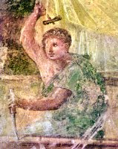
Het lot van slaven Het lot van de slaven in de Romeinse wereld kende naargelang de tijd verstreek een geleidelijke verbetering. Omstreeks 200 voor Christus stelde Cato de Oude afgeleefd vee, oud ijzer en zieke of oude slaven op een lijn: je kunt het toch niet meer gebruiken, het is overbodig, het staat maar in de weg, het vreet je de oren van je hoofd, dus weg ermee. Lijfstraffen (zweepslagen, stokslagen) zijn het de beloningen geweest die slaven hebben aangezet tot (grotere) inspanningen.
Slaven wisten immers maar al te goed dat ze, in ruil voor gewone of extra inspanningen, vaak een sommetje geld kregen - een kleine fooi, als het ware. Soms mochten slaven op de buiten een klein lapje grond bewerken van hun meester en de opbrengst daarvan mochten ze houden; als ze enkele stuks vee hadden, dan was ook de opbrengst daarvan (jonge dieren, melk, kaas en vlees) voor hen.
Huwelijken tussen slaven bestonden niet: een slaaf was immers een voorwerp en een olielamp kan toch ook niet trouwen? De meester duldde wel dat twee slaven samenleefden en kinderen hadden, voor zover die relatie geen nadelige invloed had op het rendement van de slaven; daar zorgden de slaven natuurlijk wel voor! Als er kinderen geboren werden uit zo'n relatie, waren dat ook slaven, maar het gebeurde uiterst zelden dat zulke "gezinnen" gescheiden werden.
De kledij van een slaaf Slaven en landbouwers droegen ‘sculponea’, een soort klompen met een houten zool.
Wat waren slaven?
Slaven waren mensen die in bezit waren van (rijke) mensen. Er was veel vraag naar slaven in het Romeinse rijk. Die eigenaar kon alles vragen van de slaaf en er werd van de slaaf verwacht het allemaal te doen.
Wat voor soorten slaven waren er?
Er waren in het Romeinse rijk meerdere soorten slaven;
- privé-slaven:
- slaven die in een stad werkten. In een familia ‘urbana’.
- slaven die op het land werkten. In een familia ‘rustica’.
- slaven die als gladiator werkten
- slaven die voor de staat werkten

De feiten
Slaven en arme arbeiders waren de grootste groep mensen; maarliefst 80% van de bevolking! De keizer had de meeste slaven, wel 20.000.
Bijna elke Romein had wel 1 of 2 slaven.
Na de grote veroveringsoorlogen werden slaven steeds meer als een symbool van status gezien, hoe meer je er had, hoe meer aanzien je kreeg van de anderen.

Welke dingen moesten slaven zoal doen?
Ten eerste moet je slaven in grofweg 4 aparte groepen verdelen;
1. de slaven die op het land werken
2. de slaven die in de stad werken
3. slaven van de staat
4. slaven als gladiator
De slaven op het land hebben het over het algemeen zwaarder dan hun lotgenoten in de stad.
• Slaven werkzaam voor de staat
Er waren slaven die voor de staat werkten. Ze werden te werk gesteld bij de aanleg van wegen, bruggen en waterleidingen. Ze werkten verder nog meer in openbare voorzieningen zoals de thermen. Ze konden ook dienst doen als tempelwachters of als dienaren.
• Slaven die werkten als gladiator
Er waren ook slaven die werkte in amfitheaters. Zij moesten het vaak opnemen tegen elkaar. Maar ze moesten ook tegen dieren vechten, waarbij ze meestal geen kans hadden. Deze soort slaven waren hun leven niet altijd zeker.
Hoe was het “contract” van de slaven?
Een slaaf had niets te zeggen over zichzelf. Alles werd beslist door zijn meester; hoeveel geld hij kreeg, hoeveel hij moest werken, de pauzes enz.
Een slaaf kon je verkopen, weggeven, verhuren of in de steek laten. Soms gaf de eigenaar de vrijheid aan zijn slaaf voor het trouw zijn of het goed werken.
De meester zal goed voor de slaaf zorgen, mits hij nog kan werken. Kan de slaaf niet meer werken door bijvoorbeeld ziekte of ouderdom, dan heeft de meester geen medelijden; de slaaf wordt op straat gezet.
Vrijlating
In de keizertijd verbeterde de situatie voor de slaven: slaven konden trouwen, geld verdienen en zich vrijkopen, manumissio. De mensen vonden steeds meer dat een slaaf ook een mens was. Er kwamen wetten om mishandeling van slaven tegen te gaan. Ook werden er steeds meer slaven vrijgelaten. Dat gebeurde dan door middel van een testament van de meester, door een proces in de rechtbank, of door een bijzondere dienst. Een vrijgelaten man (libertus) was in principe een vrij man, maar hij kreeg niet dezelfde rechten van een Romeins burger; zijn zoon/dochter zal pas de volledige rechten van het Romeins burgerschap krijgen.
Soms konden slaven zich –als zij landgenoten waren- vrijkopen na hun 3de jaar slavernij waren en als zij geen landgenoten waren pas na 6 jaar slavernij.
Wat vonden de mensen van slavernij en hoe gingen ze met slaven om?
In het oude Rome waren veel mensen die slaven niets meer dan dingen vonden.
Maar er waren natuurlijk ook mensen die vonden dat het anders moest.
Hoe kwamen er in het Romeinse rijk zoveel slaven?
De grote aantallen slaven die er overal waren, kwamen grotendeels door de tijden van de grote oorlogen. De Romeinen veroverden steeds meer land en de krijgsgevangenen van de oorlog werden soms slaven van Romeinen. Na grote oorlogen was er soms zelfs een overvloed van slaven. Maar er waren nog meer manieren om slaven te krijgen; als een slavin een kind kreeg (verna), werd dat kind net zo lang opgevoed, totdat het kon werken. Dat betekende dat het kind al rond het vijfde levensjaar moest zwoegen. Het kwam ook vaak voor dat kinderen te vondeling werden gelegd. Deze kinderen konden – als ze al niet overleden -een slavenleven verwachten. En roofden piraten –letterlijk- mensen, om ze later op de slavenmarkt te verkopen. Soms verkochten mensen zichzelf of een familielid als slaaf. Maar ook als je je schulden niet kon betalen, werd je slaaf bij degene waar je de schulden had. Of als je een misdaad begaan had kon je een slavenleven opgelegd krijgen.
Welke straffen kon een slaaf krijgen?
Slaven waren van hun meester. Dat betekent dat meesters alles met hun slaven konden doen.
Dus ze konden ook alle straffen met hun slaven uitvoeren.
Je kon je slaaf doden, wegsturen, martelen enz.
In het oude Rome kwam dat nog wel eens voor.
Om de slaaf te straffen maakte men gebruik van:
- Roeden -een samengebonden bundel twijgen.
- Zweep -om slaven aan te sporen aan het werk te gaan, sloegen de toezichthouders de slaven met zwepen. Met zweepslagen werd niet zuinig gedaan; een bron zegt: ‘De slaven zegen er onbeschrijfelijk uit.
Hun hele huid was bont en blauw van de zweepslagen’.
- Slavenkerker - een ondergrondse gevangenis voor slaven.
Maar het ergste wat je als slaaf kon doen, was weglopen.Het was namelijk “diefstal van jezelf”. De hoogste straf stond daarop:
- Kruisiging -je wordt aan een houten kruis gespijkerd. Dan laten ze je daar hangen. Je ging in ieder geval dood: aan je verwondingen, als je doodbloedde of door gebrek aan water en voedsel. Dit was de doodstraf bij de Romeinen. Het slavenleger van Spartacus kreeg dezelfde straf.
Dus samenvattend:
Je kon slaaf worden als:
• Je als krijgsgevangene op een slavenmarkt werd gekocht.
• Als je kind was van een slavin.
• Als je te vondeling werd gelegd.
• Als je door piraten op zee geroofd werd en later verkocht.
• Als je jezelf of als een familielid jou heeft verkocht op een slavenmarkt.
• Als je teveel schulden had en ze niet meer af kon betalen werd je slaaf bij je schuldeiser en werkte je net zo lang tot je de schuld hebt afbetaald.
• Als je een misdaad gepleegd had, en je als vonnis kreeg te horen dat je slaaf wordt.
De plek om al deze slaven te kopen was de slavenmarkt. Hier werden alle slaven verkocht.
Op de slavenmarkt kregen de slaven bordje om hun nek waarop je de gegevens van de slaaf kon lezen.
De prijs hing af van verschillende factoren:
1. Leeftijd
2. Afkomst
3. Bijzondere vaardigheden
Het was natuurlijk hoe lager de leeftijd, hoe hoger de prijs.
Conclusie Het leven van een slaaf was hard, je hele leven stond in het teken van werk.
Maar aan de andere kant kun je natuurlijk ook stellen dat het Romeinse rijk wel een stuk minder ontwikkeld zou zijn; als er geen slaven waren, had men veel mensen nodig om het werk te vervangen, en die mensen zouden dan ook weer geld kosten. Zo had men meer tijd om met meer “wetenschappelijke” dingen bezig te zijn.
Niet dat we slavernij goedpraten, maar aan alles zit een voordeel en een nadeel.
Misschien dat het wel veel meer nadelen had, maar goed.
Vooral het werk van de slaven in de steengroeven, galeien en in de mijnen was erg.
En werd je ziek? Geen probleem; je wordt op straat gezet.
Het ergste is nog dat mensen er niet voor kiezen om slaaf te worden, maar dat je bijvoorbeeld zo wordt geboren. Tegen jouw wil in moet je je leven lang mensen dienen zonder daar behoorlijk loon voor te (kunnen)vragen. Dit was eigenlijk heel winstgevend voor het Romeinse rijk. Men had mensen die voor hen werkten, maar daar moest je maar heel weinig loon aan geven.

- De Romeinse woning

In het Oude Rome leefden de meeste mensen niet in een gewoon familiehuis maar in huurwoningen, dat zien we de dag van vandaag ook terug in onze grote steden. Omdat er veel mensen in zo'n huurwoning wilden wonen waren de huurprijzen erg hoog. Toch waren de huurkazernes, want daar leken ze op, vol met mensen. In de drie tot vijf verdiepingen hoge huurkazernes woonden vaak meer dan 200 mensen onder één dak. Klachten dat men niet eens de buren kende waren in het oude Rome reeds te horen.
Wat er ook niet zo goed was waren de sanitaire inrichtingen en de hygiëne. Vaak belandde het dagelijks huisvuil gewoon op de straat. Stromend water en toiletten waren er niet in de huurwoningen.
Ze hadden wel openbare bronnen en gemeenschappelijke toiletten waar iedereen samenkwam om de laatste nieuwtjes te vertellen.
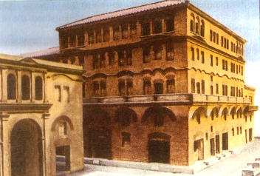 idem^

Hoe zagen die woningen er vanbinnen nu uit: de meeste Romeinen leefden op twee kamertjes waar ze woonden, sliepen, kookten en aten.
De inrichting van de kamertjes was bescheiden: een bed, een kast,
een opbergkist, een tafel en stoelen.
Draagbare houtskoolbekkens dienden als verwarming en kookstel.
Zulke onbeveiligde vuurhaarden veroorzaakten dikwijls vernietigende stadsbranden. Daarenboven bedreigde instortingsgevaar de huurblokken die uit weinig stevig materiaal waren opgetrokken.
Naast deze weinig comfortabele huurkazernes waren er in Rome ook private huizen. Deze huizen van het rijkere volk maken indruk door hun grootte en inrichting.

Dit is een typisch huis van een Romeinse familie: idem^
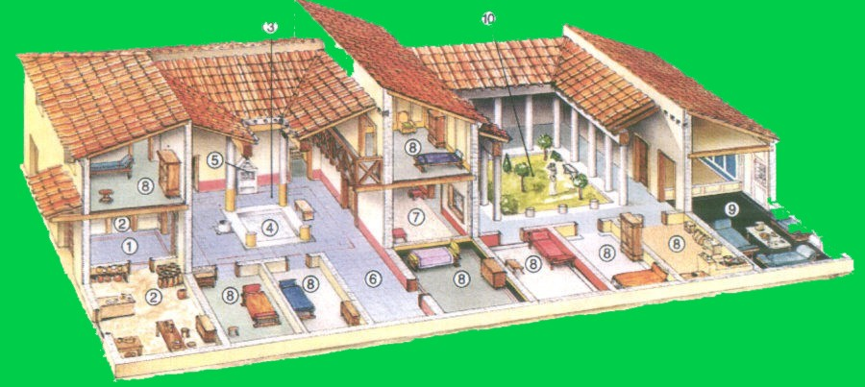We vinden er een ingang(1) met winkels(2) in de ruimtes links en rechts ervan.
De huizen hebben ook altijd een atrium(3), door die opening in het dak
komt licht naarbinnen. In de vloer is een waterbekken(4) waarin
het regenwater terechtkomt.
In het atrium ontving de heer zijn gasten en beschermelingen. Er is ook altijd en huisaltaar(5) aanwezig. In de zijvleugel(6) vinden we een ontvangstruimte(7) met daarboven de woon-, slaap- en werktruimtes. We zien daarnaast ook een eetkamer(9) met de beroemde eetbanken en een tuin met zuilenhal(10) of peristylium genaamd. Hier speelden de kinderen of rustten de ouderen.

Het huis had meestal geen badkamer, daarvoor gingen de Romeinen
naar de gezamenlijke badhuizen, dan zagen ze hun vrienden.
Andere dingen die het huis aangenaam en smaakvol maken zijn de mozaïken, waterleidingen, verwarmingssystemen en het meubilair dat was gemaakt uit kostbaar hout. De buitenmuur had weinig of geen vensters uit veiligheid en tegen de hitte.
De rest van de Romeinen, zij die niet in een huurkazerne of villa woonden, verbleven meestal op het platteland. Ze leefden daar als kleine boertjes of pachters in armzalige boerderijtjes opgetrokken uit materiaal dat ze makkelijk konden vinden zoals leem, stro of hout.
Verder kennen we ook nog de landgoederen van de grootgrondbezitters.
Daar vinden we een hoofdgebouw omringd met schuren, stallen en werkplaatsen. In onveilige tijden werd het landgoed beschermd door een muur die eromheen werd gebouwd.

Idem^
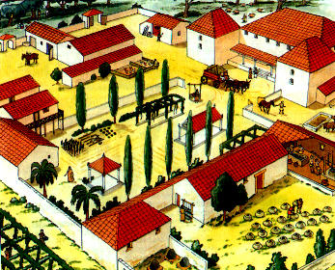

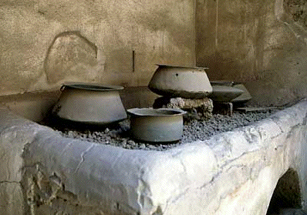www.apiciana.nl

De rijkere Romeinse huizen hadden een apart vertrek voor het bereiden van warme maaltijden, de culina. Archeologische vondsten en litteraire toespelingen geven ons een idee van de primitieve omstandigheden waaronder soms echte culinaire hoogstandjes werden gerealiseerd. Een verhoging van steen, waarop een open vuur van houtblokken brandde, met daarnaast soms een kleine houtgestookte oven, was het fornuis. Een grillrooster en een paar metalen ringen op pootjes stelden de kok in staat zijn aardewerken kookpotten of bronzen pannen op het vuur te houden. Stromend water en een keukenmachine, of een fatsoenlijk aanrecht bestonden zelfs niet in de verbeelding. Behalve die paar potten en pannen was de vijzel, ‘mortarium’, het belangrijkste gereedschap van de kok. Armere Romeinen hadden geen keuken, misschien wel een klein komfoortje met een kookpot erop. De vele branden die Rome in de loop der tijden hebben geteisterd, bewijzen dat koken of stoken in de flatgebouwen, ‘insulae’, der armen een hachelijke onderneming was.

